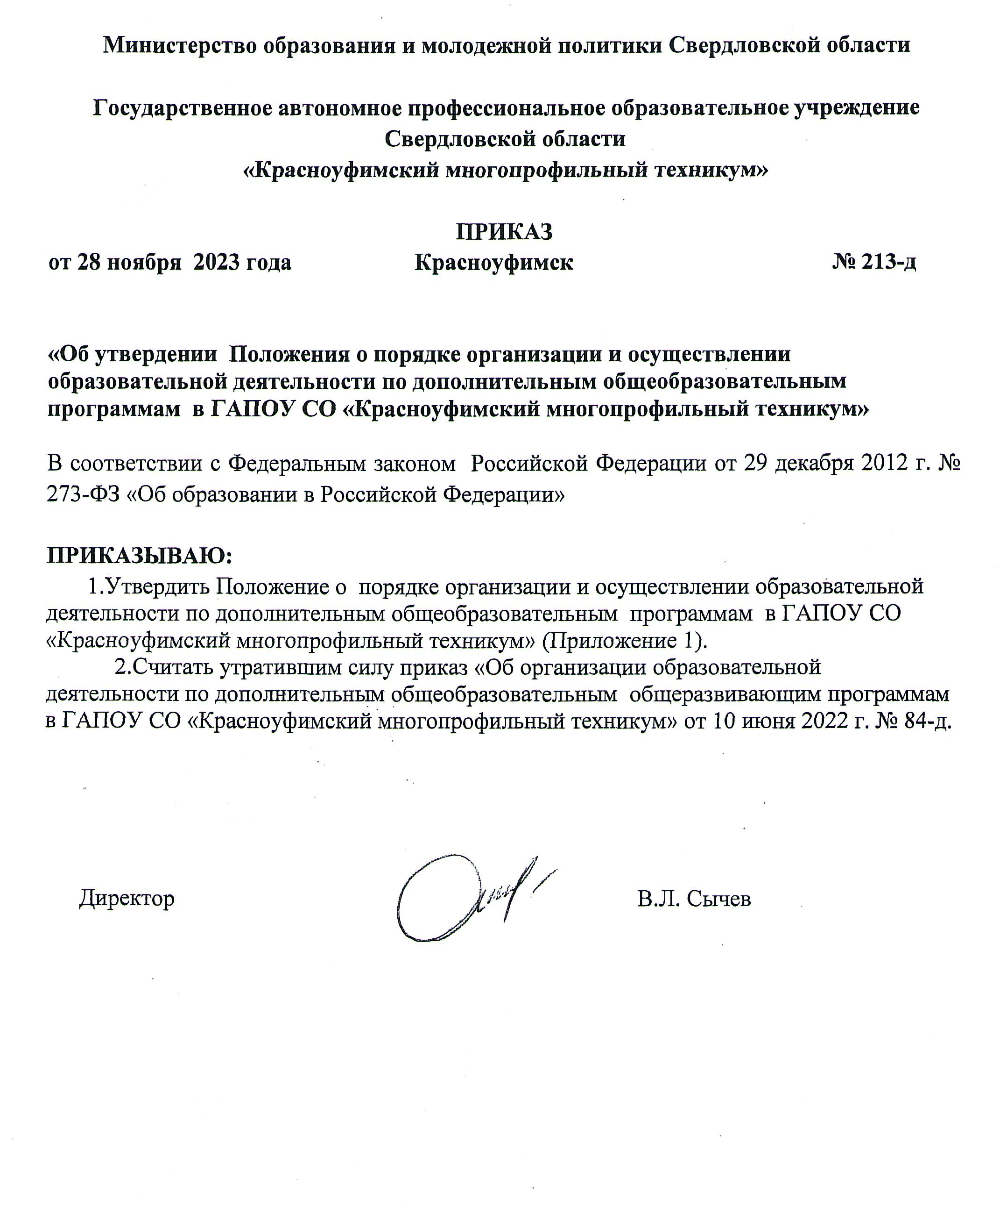

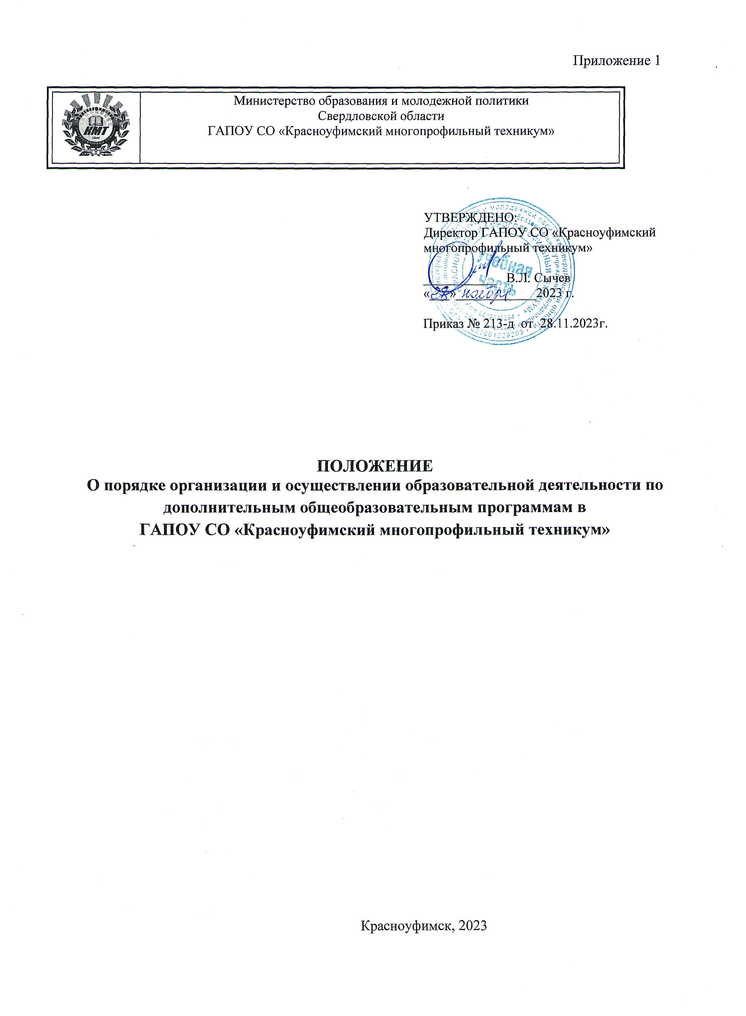

1. Общие положения

  - Положение об организации и осуществлении образовательной деятельности по дополнительным общеобразовательным программам (далее - Положение) в Государственном автономном профессиональном образовательном учреждении «Красноуфимский многопрофильный техникум» (далее Техникум) определяет порядок организации и осуществления образовательной деятельности по дополнительным общеобразовательным программам (далее ДОП).
  - Нормативно-правовыми основаниями проектирования и реализации ДОП являются:
- Федеральный Закон от 29.12.2012г. № 273-ФЗ «Об образовании в Российской Федерации» (далее – ФЗ);
- Федеральный закон РФ от 24.07.1998 № 124-ФЗ «Об основных гарантиях прав ребенка в Российской Федерации»;
- Стратегия развития воспитания в РФ на период до 2025 года (распоряжение Правительства РФ от 29.05.2015 г. № 996-р);
- Приказ Министерства просвещения РФ от 27.07.2022 г. № 629 «Об утверждении Порядка организации и осуществления образовательной деятельности по дополнительным общеобразовательным программам»;
- Постановление Главного государственного санитарного врача РФ от 28.09.2020 г. N 28 "Об утверждении санитарных правил СП 2.4.3648-20 "Санитарно- эпидемиологические требования к организациям воспитания и обучения, отдыха и оздоровления детей и молодежи";
- Постановление Главного государственного санитарного врача РФ от 28.01.2021 г. № 2 «Об утверждении санитарных правил и норм СанПиН 1.2.3685- 21
«Гигиенические нормативы и требования к обеспечению безопасности и (или) безвредности для человека факторов среды обитания» (раздел VI. Гигиенические нормативы по устройству, содержанию и режиму работы организаций воспитания и обучения, отдыха и оздоровления детей и молодежи»);
- Паспорт федерального проекта "Успех каждого ребенка" (утвержден на заседании проектного комитета по национальному проекту "Образование" 07 декабря 2018 г., протокол № 3);
- Приказ Министерства просвещения Российской Федерации от 09.11.2018 г.
№ 196 «Об утверждении Порядка организации и осуществления образовательной деятельности по дополнительным общеобразовательным программам» (далее –Порядок);
- Приказ Министерства просвещения Российской Федерации от 03.09.2019
№ 467 «Об утверждении Целевой модели развития региональных систем дополнительного образования детей» (далее- Целевая модель);
- Приказ Министерства образования и науки Российской Федерации от 23.08.2017 г. № 816 «Об утверждении Порядка применения организациями, осуществляющими образовательную деятельность, электронного обучения, дистанционных образовательных технологий при реализации образовательных программ»;
- Приказ Министерства труда и социальной защиты Российской Федерации от 05.05.2018 № 298 "Об утверждении профессионального стандарта "Педагог дополнительного образования детей и взрослых";
- Приказ Министерства просвещения Российской Федерации от 13.03.2019 № 114 «Об утверждении показателей, характеризующих общие критерии оценки качества условий осуществления образовательной деятельности организациями, осуществляющими образовательную деятельность по основным общеобразовательным программам, образовательным программам среднего профессионального образования, основным программам профессионального обучения, дополнительным общеобразовательным программам»;
- Приказ министерства образования и науки Российской Федерации и министерства просвещения Российской Федерации от 5.08.2020 г. № 882/391 «Об организации и осуществлении образовательной деятельности по сетевой форме реализации образовательных программ».
- Устав ГАПОУ СО «Красноуфимский многопрофильный техникум».
  - Положение регулирует организацию и осуществление образовательной деятельности по ДОП, в том числе особенности организации образовательной деятельности для обучающихся с ограниченными возможностями здоровья, детей- инвалидов и инвалидов.

Организация образовательного процесса
  - Образовательная деятельность по ДОП должна быть направлена на:
- формирование и развитие творческих способностей, обучающихся;
- удовлетворение индивидуальных потребностей, обучающихся в интеллектуальном, нравственном, художественно-эстетическом развитии, а также в занятиях физической культурой и спортом;
- формирование культуры здорового и безопасного образа жизни;
- обеспечение духовно-нравственного, гражданско-патриотического, военно- патриотического, трудового воспитания обучающихся;
- выявление, развитие и поддержку талантливых обучающихся, а также лиц, проявивших выдающиеся способности;
- профессиональную ориентацию обучающихся;
- создание и обеспечение необходимых условий для личностного развития, профессионального самоопределения и творческого труда обучающихся;
- социализацию и адаптацию обучающихся к жизни в обществе;
- формирование общей культуры обучающихся;
- удовлетворение иных образовательных потребностей и интересов обучающихся, не противоречащих законодательству Российской Федерации, осуществляемых за пределами федеральных государственных образовательных стандартов и федеральных государственных требований.
  - Дополнительные общеобразовательные программы разрабатываются Техникумом и утверждаются директором.
  - Техникум может реализовать ДОП в соответствии с лицензией на осуществление образовательной деятельности.
  - Содержание ДОП и сроки обучения по ним определяются образовательной программой.
  - Образовательный процесс организуется в объединениях по интересам,
сформированными в группы обучающихся одного возраста или разных возрастных
категорий (разновозрастные группы), являющиеся основным составом объединения (например, клубы, секции, кружки, лаборатории, студии, оркестры, творческие коллективы, ансамбли, театры, мастерские, школы) (далее – объединения).
  - Обучение по ДОП осуществляется в очной форме, с возможностью применения электронного обучения и дистанционных образовательных технологий (ЭО и ДОТ).
  - Занятия по ДОП могут проводиться по группам или всем составом с учетом возрастных и индивидуальных особенностей обучающихся.
  - Каждый обучающийся имеет право заниматься в нескольких объединениях, переходить в процессе обучения из одного объединения в другое.
  - ДОП могут быть реализованы Техникумом как самостоятельно, так и посредством сетевых форм их реализации (часть 1 статьи 13 Федерального закона об образовании).
  - При разработке и реализации ДОП используются различные образовательные технологии, в том числе дистанционные образовательные технологии, электронное обучение с учетом требований Порядка применения электронного обучения, дистанционных образовательных технологий при реализации образовательных программ, утвержденного приказом Министерства образования и науки Российской Федерации от 23 августа 2017 г. N 816 (зарегистрирован Министерством юстиции Российской Федерации от 18 сентября 2017 г., регистрационный N 48226).
  - Использование при реализации ДОП методов и средств обучения и воспитания, образовательных технологий, наносящих вред физическому или психическому здоровью обучающихся, запрещается (часть 9 статьи 13 Федерального закона об образовании).
  - При реализации ДОП Техникум может организовывать и проводить массовые мероприятия, создавать необходимые условия для совместной деятельности обучающихся и родителей (законных представителей).
  - Педагогическая деятельность по реализации ДОП осуществляется лицами, имеющими среднее профессиональное или высшее образование (в том числе по направлениям, соответствующим направлениям дополнительных общеобразовательных программ, реализуемых в Техникуме, отвечающими квалификационным требованиям, указанным в квалификационных справочниках, и (или) профессиональным стандартам).
  - При реализации ДОП предусматриваются как аудиторные, так и внеаудиторные занятия; предлагаются различные формы организации образовательного процесса: занятия в учебном кабинете, мастерской, актовом, спортивном залах; экскурсии, посещение выставок, концертов, спектаклей; участие в массовых мероприятиях, соревнованиях, конкурсах, предметных олимпиадах, фестивалях, походах, учебно-тренировочных сборах и т. п.
  - Контроль выполнения обучающимся индивидуального учебного плана осуществляет педагог, реализующий программу дополнительного образования.
Контроль качества освоения программ включает в себя входную диагностику, текущий контроль, промежуточную аттестация обучающихся. Формы аттестации соответствуют учебному плану программы. Федеральным законом «Об образовании в Российской Федерации» (ст.75) и проведение итоговой аттестации по ДОП не предусмотрено.

Структура дополнительной общеобразовательной программы
  - Дополнительная общеобразовательная программа включает в себя следующие структурные элементы: титульный лист; пояснительная записка; общие положения; учебный план; календарный учебный график; ресурсное обеспечение; оценочные и методические материалы.
  - Титульный лист - первая страница, служащая источником информации, необходимой для идентификации документа. На титульном листе указывается:
- наименование образовательной организации, осуществляющей реализацию программы (в соответствии с Уставом);
- гриф утверждения программы;
- название программы;
- срок реализации;
- возраст обучающихся;
- ФИО и должность разработчика (ов) ДОП.
  - Пояснительная записка содержит основные характеристики программы: направленность программы; актуальность программы (соответствие государственной политике в области дополнительного образования, социальному заказу общества и ориентирование на удовлетворение образовательных потребностей детей и родителей);
  - Общие положения включают в себя: отличительные особенности программы/новизна характерные свойства, отличающие программу от других, отличительные черты, основные идеи, которые придают программе своеобразие; цель и задачи программы; адресат программы (характеристика категории обучающихся по программе); объем и срок реализации программы; условия реализации программы (условия набора и формирования групп).
  - Учебный (тематический) план включает включает описание разделов и тем программы в соответствии с последовательностью, заданной учебным планом, включая описание теоретической и практической частей);
  - Календарный учебный график содержит содержание учебного материала и объем часов на изучение данного материала.
  - Ресурсное обеспечение определяет необходимое кадровое и материально-техническое обеспечение программы.
  - Оценочные и методические материалы (краткое описание диагностических методик и материалов, позволяющих определить достижение обучающимися планируемых результатов, необходимо указать сроки и формы проведения контроля, формы фиксации и предъявления результатов.

Участники образовательных отношений
Участниками образовательных отношений являются обучающиеся, родители (законные представители) несовершеннолетних обучающихся, педагогические работники.
  - К обучающимся относятся лица, осваивающие ДОП. Возраст обучающихся регламентируется ДОП.
  - Права и обязанности обучающихся, родителей (законных представителей), определяются Уставом, Правилами внутреннего распорядка обучающихся и другими локальными актами Техникума.
  - К освоению ДОП допускаются любые лица без предъявления требований к уровню образования, если иное не обусловлено спецификой реализуемой образовательной программы.
  - В целях соблюдения прав родителей (законных представителей) обучающихся на получение информации по вопросам, касающимся организации и обеспечения образовательного процесса, реализации ДОП проводятся родительские собрания в объединениях или необходимая информация сообщается родителям на общих родительских собраниях, сайте Техникума.

Порядок зачисления, перевода, отчисления
  - На обучение по ДОП принимаются все желающие вне зависимости от места проживания, по возрастным категориям, предусмотренными соответствующими программами обучения, на основе добровольного выбора вида деятельности, в соответствии с интересами и способностями обучающихся.
  - Прием на обучение по ДОП осуществляется без вступительных испытаний, без предъявления требований к уровню образования, без проведения конкурсного отбора.
  - Обучающиеся имеют право обучаться одновременно в нескольких объединениях, по двум и более ДОП, а также имеют право перехода из одного объединения в другое.
  - Зачисление обучающегося на обучение по ДОП оформляется приказом директора на основании заявления (несовершеннолетних обучающихся – от родителей (законных представителей), совершеннолетнего – от обучающегося) (Приложение 1).
  - Дополнительные приказы о зачислении обучающихся могут оформляться в течение учебного года при наличии желающих обучаться в объединениях.
  - В случае, если обучение осуществляется с оплатой стоимости обучения, после зачисления обучающегося с родителями (законными представителями) несовершеннолетнего обучающегося заключается договор об оказании образовательных услуг.
  - Порядок перевода с одного объединения в другое объединение осуществляется на основании письменного заявления родителей (законных представителей) с указанием даты и причины перевода. На основании заявления родителей (законных представителей) о переводе с одного объединения в другое объединение и согласия преподавателя (педагога) дополнительного образования директор оформляет приказ о переводе обучающегося. Преподаватель (педагог) дополнительного образования объединения, в которое переводится обучающийся, осуществляет корректировку в списочном составе.
  - Настоящее Положение предусматривают следующие основания отчисления обучающихся по ДОП:
- в связи с завершением обучения по ДОП;
- по инициативе родителей (законных представителей) обучающегося на
основании личного заявления;
- отчисление обучающегося по медицинским показаниям;
- отчисление обучающегося из Техникума;
- отчисление, основанием для которого является служебная записка преподавателя (педагога) дополнительного образования, при пропусках обучающимся занятий более 2 месяцев без уважительных причин.
  - Отчисление обучающегося оформляется приказом директора Техникума.
  - Педагог дополнительного образования незамедлительно информирует об отчислении или исключении обучающегося по ДОП его родителей (законных представителей).

Продолжительность и режим занятий
  - Техникум реализует ДОП в течение календарного года с перерывом на каникулярное время.
  - Образовательный процесс по ДОП разделяется на учебные года.
  - Учебный год в группах 1 года обучения начинается в период с 01 сентября (по мере комплектования групп).
  - Режим занятий обучающихся регламентируется годовым календарным учебным графиком, расписанием занятий.
  - Расписание занятий объединений составляется заместителями директора и утверждается директором техникума.
  - Продолжительность занятий исчисляется в академических часах. Продолжительность одного академического часа - 45 мин. Перерыв между учебными з анятиями – 10 минут для отдыха и проветривания помещений.
  - Продолжительность учебных занятий в объединении зависят от направленности ДОП. Рекомендуемая продолжительность занятий определяется в академических часах, в соответствии с возрастными и психолого- педагогическими особенностями обучающихся и нормами СанПиНов.
  - Обязательно перед началом занятий проводится инструктаж по технике безопасности на рабочем месте. Проведение инструктажа фиксируется в журнале (Приложение 3).

Продолжительность обучения
7.1 Продолжительность обучения определяется ДОП и зависит от уровня ДОП.

Комплектование учебных групп
  - Наполняемость групп обучающихся в объединениях определяется ДОП, исходя из психолого-педагогической целесообразности, возраста обучающихся, специфики и направленности деятельности.
  - Объединения по ДОП формируются из числа обучающихся Техникума, желающих заниматься избранным видом деятельности.
  - Каждый обучающийся в течение учебного года может переходить из объединения в объединение при наличии свободных мест и знаний, умений и навыков, необходимых для успешного освоения ДОП.
  - Возраст обучающихся, зачисляемых в учебные группы, определяется ДОП с учетом ее содержания и специфики.
  - Посещение обучающимися учебных занятий фиксируется педагогами в журнале учета занятий по ДОП (Приложение 2).
  - В случае снижения фактической посещаемости в течение учебного года группы могут быть объединены или расформированы. Обучающимся может быть предложено обучение по ДОП того же направления или переход в другое объединение.

ПРИЛОЖЕНИЕ 1

ФОРМА 1. ЗАЯВЛЕНИЕ РОДИТЕЛЯ (ЗАКОННОГО ПРЕДСТАВИТЕЛЯ) ПОТРЕБИТЕЛЯ О ЗАЧИСЛЕНИИ НА ОБУЧЕНИЕ ПО ДОПОЛНИТЕЛЬНОЙ ОБЩЕОБРАЗОВАТЕЛЬНОЙ ПРОГРАММЕ

ЗАЯВЛЕНИЕ О ЗАЧИСЛЕНИИ НА ОБУЧЕНИЕ ПО ДОПОЛНИТЕЛЬНОЙ ОБЩЕОБРАЗОВАТЕЛЬНОЙ ПРОГРАММЕ
Директору ГАПОУ СО
«Красноуфимский многопрофильный техникум»
Сычеву В.Л.
____________________________________(ФИО)
Контактный телефон: _______________________

Я, ________________________________________________, прошу зачислить моего(ю)
(Ф.И.О.)_____________________________________________________________________________
ребенка на обучение по дополнительной общеобразовательной программе
_____________________________________________________________________________________
(наименование программы)
в ____________________________________________________________________________________.
(наименование организации)
Фамилия, имя, отчество (при наличии) ребенка _____________________________________________
Дата рождения ребенка ___/___/___________
Номер СНИЛС __________________________________________
Адрес регистрации ребенка ______________________________________________________________
Контактные данные: _____________________________________________________________________
(телефон и адрес электронной почты родителя (законного представителя)
Настоящим подтверждаю, что я ознакомлен(а) с Правилами персонифицированного финансирования дополнительного образования детей и обязуюсь соблюдать все без исключения положения указанных Правил.
Даю информированное согласие на включение сведений о моем ребенке в реестр потребителей согласно Правилам персонифицированного финансирования дополнительного образования детей.

«____» ____________ 20__ года __________________/___________________/
подпись расшифровка
Заявление принял:
Подпись ( ФИО ) ___________________________

ФОРМА 2. ЗАЯВЛЕНИЕ ПОТРЕБИТЕЛЯ О ЗАЧИСЛЕНИИ НА ОБУЧЕНИЕ ПО ДОПОЛНИТЕЛЬНОЙ ОБЩЕОБРАЗОВАТЕЛЬНОЙ ПРОГРАММЕ

ЗАЯВЛЕНИЕ О ЗАЧИСЛЕНИИ НА ОБУЧЕНИЕ ПО ДОПОЛНИТЕЛЬНОЙ ОБЩЕОБРАЗОВАТЕЛЬНОЙ ПРОГРАММЕ
Директору ГАПОУ СО
«Красноуфимский многопрофильный техникум»
Сычеву В.Л.
____________________________________(ФИО)
Контактный телефон: _______________________

Я, __________________________________________________, прошу зачислить меня
(Ф.И.О.)
на обучение по дополнительной общеобразовательной программе
____________________________________________________________________________________
(наименование программы)
в ___________________________________________________________________________________.
(наименование организации)
Дата рождения ___/___/___________
Номер СНИЛС ___________________________________
Адрес регистрации ____________________________________________________________________
Контактные данные: ___________________________________________________________________
(телефон и адрес электронной почты)
Настоящим подтверждаю, что я ознакомлен(а) с Правилами персонифицированного финансирования дополнительного образования детей и обязуюсь соблюдать все без исключения положения указанных Правил.
Даю информированное согласие на включение сведений обо мне в реестр потребителей согласно Правилам персонифицированного финансирования дополнительного образования детей.

«____» ____________ 20__ года __________________/___________________/
подпись расшифровка

Заявление принял:
Подпись ( ФИО ) ___________________________

ФОРМА 3.
СОГЛАСИЕ НА ОБРАБОТКУ ПЕРСОНАЛЬНЫХ ДАННЫХ РЕБЕНКА В СВЯЗИ С ЗАЧИСЛЕНИЕМ НА ОБУЧЕНИЕ ПО ДОПОЛНИТЕЛЬНОЙ ОБЩЕОБРАЗОВАТЕЛЬНОЙ ПРОГРАММЕ ВСЕМИ ОПЕРАТОРАМИ ПЕРСОНАЛЬНЫХ ДАННЫХ, НЕОБХОДИМОЕ ДЛЯ ОБУЧЕНИЯ ПОТРЕБИТЕЛЯ В РАМКАХ СИСТЕМЫ ПЕРСОНИФИЦИРОВАННОГО ФИНАНСИРОВАНИЯ

Я, _________________________________________________________________________________
(Ф.И.О. родителя (законного представителя)
___________________________________________________________________________________,
(серия, номер паспорта, кем, когда выдан)
___________________________________________________________________________________,
(адрес родителя (законного представителя)
являющийся родителем (законным представителем) ________________________________________
(Ф.И.О. ребенка – субъекта персональных данных)
_____________________________________________________________________________________,
(номер документа, удостоверяющего личность, сведения о дате выдачи и выдавшем органе)
_____________________________________________________________________________________,
(адрес ребенка – субъекта персональных данных)
для реализации прав и законных интересов ребенка при зачислении на обучение по дополнительной общеобразовательной программе и с целью эффективной организации обучения по дополнительным общеобразовательным программам, даю согласие на обработку персональных данных:
1) фамилии, имени, отчества, контактных телефонов, адресов электронной почты, адреса регистрации и фактического проживания, паспортных данных как обучающегося, так и законного представителя,
2) данных свидетельства о рождении несовершеннолетнего обучающегося, номера СНИЛС,
3) данных об объеме освоения образовательной программы обучающимся,
региональному модельному центру, муниципальному опорному центру, а также всем образовательным организациям и индивидуальным предпринимателям – исполнителям образовательных услуг, осуществляющим обучение ребенка на основании заключенного договора об образовании в рамках персонифицированного финансирования, даю дополнительно согласие на обработку следующих персональных данных:
1) фотографической карточки обучающегося,
2) данных о ранее полученном образовании обучающимся, получаемом ином образовании обучающимся,
3) данных о ходе результатах освоения образовательной программы обучающимся,
4) данных о составе семьи, ограничениях в связи с состоянием здоровья, номере полиса обязательного медицинского состояния, и других персональных данных обучающегося, если они необходимы для эффективной организации обучения по образовательной программе, предоставления ему мер социальной поддержки.
Согласие дается на обработку персональных данных в форме совершения с персональными данными любых действий, включаемых в понятие обработки персональных данных законодательством, в том числе на автоматизированную обработку персональных данных, любыми выбранными оператором персональных данных способами обработки, за исключением согласия на передачу персональных данных третьим лицам в любой другой форме, помимо предоставления персональных данных региональному и модельным центрам, исполнителям образовательных услуг в рамках информационной системы персональных данных «Навигатор дополнительного образования детей Ставропольского края» (далее – информационная система персонифицированного финансирования) (на такое предоставление согласие дается), на срок участия ребенка в системе персонифицированного финансирования, на срок реализации образовательной программы и срок хранения документов в связи с нормативными требованиями.
Согласие на включение персональных данных ребенка в информационную систему персонифицированного финансирования дается на срок вплоть до достижения ребенком возраста 18 лет, в целях использования указанных персональных данных для реализации права ребенка на получение и реализацию сертификата дополнительного образования такими субъектами системы персонифицированного финансирования, как региональный модельный центр и муниципальный опорный центр, исполнители образовательных услуг.
В информационную систему персонифицированного финансирования с согласия родителя (законного представителя) ребенка для дальнейшего использования вышеуказанными операторами персональных данных включаются следующие персональные данные о ребенке:
1) фамилия, имя, отчество (при наличии) ребенка;
2) дата рождения ребенка;
3) пол ребенка;
4) страховой номер индивидуального лицевого счёта (СНИЛС) ребенка;
5) фамилия, имя, отчество (при наличии) родителя (законного представителя) ребенка;
6) контактная информация ребенка, родителя (законного представителя) ребенка (адрес места жительства, адрес электронной почты, телефон)
Согласие может быть отозвано в любое время в письменной форме.

«____» ____________ 20__ года __________________/___________________/
подпись расшифровка

ФОРМА 4. СОГЛАСИЕ НА ОБРАБОТКУ ПЕРСОНАЛЬНЫХ ДАННЫХ В СВЯЗИ С ЗАЧИСЛЕНИЕМ ПОТРЕБИТЕЛЯ НА ОБУЧЕНИЕ ПО ДОПОЛНИТЕЛЬНОЙ ОБЩЕОБРАЗОВАТЕЛЬНОЙ ПРОГРАММЕ ВСЕМИ ОПЕРАТОРАМИ ПЕРСОНАЛЬНЫХ ДАННЫХ, НЕОБХОДИМОЕ ДЛЯ ОБУЧЕНИЯ ПОТРЕБИТЕЛЯ В РАМКАХ СИСТЕМЫ ПЕРСОНИФИЦИРОВАННОГО ФИНАНСИРОВАНИЯ

Я, ___________________________________________________________________________ (Ф.И.О.)
_____________________________________________________________________________,
(серия, номер паспорта, кем, когда выдан)
_____________________________________________________________________________,
(адрес местожительства)
для реализации моих прав и законных интересов при зачислении на обучение по дополнительной общеобразовательной программе и с целью эффективной организации обучения по дополнительным общеобразовательным программам, даю согласие на обработку персональных данных:
1) фамилии, имени, отчества, контактных телефонов, адресов электронной почты, адреса регистрации и фактического проживания, паспортных данных, номера СНИЛС,
2) данных об объеме освоения образовательной программы обучающимся,
региональному модельному центру, муниципальному опорному центру, а также всем образовательным организациям и индивидуальным предпринимателям – исполнителям образовательных услуг, осуществляющим обучение ребенка на основании заключенного договора об образовании в рамках персонифицированного финансирования, даю дополнительно согласие на обработку следующих персональных данных:
1) фотографической карточки обучающегося,
2) данных о ранее полученном образовании обучающимся, получаемом ином образовании обучающимся,
3) данных о ходе результатах освоения образовательной программы обучающимся,
4) данных о составе семьи, ограничениях в связи с состоянием здоровья, номере полиса обязательного медицинского состояния, и других персональных данных обучающегося, если они необходимы для эффективной организации обучения по образовательной программе, предоставления ему мер социальной поддержки.
Согласие дается на обработку персональных данных в форме совершения с персональными данными любых действий, включаемых в понятие обработки персональных данных законодательством, в том числе на автоматизированную обработку персональных данных, любыми выбранными оператором персональных данных способами обработки, за исключением согласия на передачу персональных данных третьим лицам в любой другой форме, помимо предоставления персональных данных региональному и модельным центрам, исполнителям образовательных услуг в рамках информационной системы персональных данных «Навигатор дополнительного образования детей Ставропольского края» (далее – информационная система персонифицированного финансирования) (на такое предоставление согласие дается), на срок участия ребенка в системе персонифицированного финансирования, на срок реализации образовательной программы и срок хранения документов в связи с нормативными требованиями.
Согласие на включение моих персональных данных в информационную систему персонифицированного финансирования дается на срок вплоть до достижения мною возраста 18 лет, в целях использования указанных персональных данных для реализации моего права на получение и реализацию сертификата дополнительного образования такими субъектами системы персонифицированного финансирования, как региональный модельный центр и муниципальный опорный центр, исполнители образовательных услуг.
В информационную систему персонифицированного финансирования с моего согласия для дальнейшего использования вышеуказанными операторами персональных данных включаются следующие персональные данные:
1) фамилия, имя, отчество (при наличии);
2) дата рождения;
3) пол;
4) страховой номер индивидуального лицевого счёта (СНИЛС);
5) контактная информация (адрес места жительства, адрес электронной почты, телефон)
Сведения об операторах персональных данных:
Региональный модельный центр: _________________________________________________
(наименование, адрес)
Муниципальный опорный центр: _________________________________________________ (наименование, адрес)
Организация (индивидуальный предприниматель), осуществляющие обучение: _____________________________________________________________________________
(наименование, адрес)

Согласие информированное, дано свободно.
Согласие может быть отозвано в любое время в письменной форме.

«____» ____________ 20__ года __________________/___________________/
подпись расшифровка

ФОРМА 5.
СОГЛАСИЕ НА ОБРАБОТКУ ПЕРСОНАЛЬНЫХ ДАННЫХ БЕЗ ВНЕСЕНИЯ ТАКОВЫХ В ИНФОРМАЦИОННУЮ СИСТЕМУ В СВЯЗИ С ЗАЧИСЛЕНИЕМ РЕБЕНКА НА ОБУЧЕНИЕ ПО ДОПОЛНИТЕЛЬНОЙ ОБЩЕОБРАЗОВАТЕЛЬНОЙ ПРОГРАММЕ ВСЕМИ ОПЕРАТОРАМИ ПЕРСОНАЛЬНЫХ ДАННЫХ, НЕОБХОДИМОЕ ДЛЯ ОБУЧЕНИЯ ПОТРЕБИТЕЛЯ В РАМКАХ СИСТЕМЫ ПЕРСОНИФИЦИРОВАННОГО ФИНАНСИРОВАНИЯ

Я, ___________________________________________________________________________
(Ф.И.О. родителя (законного представителя)
_____________________________________________________________________________,
(серия, номер паспорта, кем, когда выдан)
_____________________________________________________________________________,
(адрес родителя (законного представителя)
являющийся родителем (законным представителем) ________________________________
(Ф.И.О. ребенка – субъекта персональных данных)
_____________________________________________________________________________,
(номер документа, удостоверяющего личность, сведения о дате выдачи и выдавшем органе)
_____________________________________________________________________________,
(адрес ребенка – субъекта персональных данных)
для реализации прав и законных интересов ребенка при зачислении на обучение по дополнительной общеобразовательной программе и с целью эффективной организации обучения по дополнительным общеобразовательным программам, даю согласие на обработку персональных данных:
1) фамилии, имени, отчества, контактных телефонов, адресов электронной почты, адреса регистрации и фактического проживания, паспортных данных как обучающегося, так и законного представителя,
2) данных свидетельства о рождении несовершеннолетнего обучающегося, номера СНИЛС,
3) данных об объеме освоения образовательной программы обучающимся,
региональному модельному центру, муниципальному опорному центру, а также всем образовательным организациям и индивидуальным предпринимателям – исполнителям образовательных услуг, осуществляющим обучение ребенка на основании заключенного договора об образовании в рамках персонифицированного финансирования (далее – операторы персональных данных), даю дополнительно согласие на обработку следующих персональных данных:
1) фотографической карточки обучающегося,
2) данных о ранее полученном образовании обучающимся, получаемом ином образовании обучающимся,
3) данных о ходе результатах освоения образовательной программы обучающимся,
4) данных о составе семьи, ограничениях в связи с состоянием здоровья, номере полиса обязательного медицинского состояния, и других персональных данных обучающегося, если они необходимы для эффективной организации обучения по образовательной программе, предоставления ему мер социальной поддержки.
В информационную систему персональных данных «Навигатор дополнительного образования детей Ставропольского края» (далее – информационная система персонифицированного финансирования) с согласия родителя (законного представителя) ребенка для дальнейшего использования операторами персональных данных включаются исключительно данные о дате рождения и поле ребенка.
Согласие дается на обработку персональных данных в форме совершения с персональными данными любых действий, включаемых в понятие обработки персональных данных законодательством, в том числе на автоматизированную обработку персональных данных, любыми выбранными оператором персональных данных способами обработки, за исключением согласия на передачу персональных данных третьим лицам в любой другой форме, помимо предоставления персональных данных региональному и модельным центрам, исполнителям образовательных услуг в рамках информационной системы персонифицированного финансирования (на такое предоставление согласие дается), на срок участия ребенка в системе персонифицированного финансирования, на срок реализации образовательной программы и срок хранения документов в связи с нормативными требованиями.
Согласие на включение персональных данных ребенка – субъекта персонифицированного финансирования в информационную систему персонифицированного финансирования дается на срок вплоть до достижения ребенком возраста 18 лет, в целях использования указанных персональных данных для реализации права ребенка на получение и реализацию сертификата дополнительного образования такими субъектами системы персонифицированного финансирования, как региональный модельный центр и муниципальный опорный центр, исполнители образовательных услуг.

Согласие информированное, дано свободно.
Согласие может быть отозвано в любое время в письменной форме.

«____» ____________ 20__ года __________________/___________________/
подпись расшифровка

ФОРМА 6.
СОГЛАСИЕ НА ОБРАБОТКУ ПЕРСОНАЛЬНЫХ ДАННЫХ БЕЗ ВНЕСЕНИЯ ТАКОВЫХ В ИНФОРМАЦИОННУЮ СИСТЕМУ В СВЯЗИ С ЗАЧИСЛЕНИЕМ ПОТРЕБИТЕЛЯ НА ОБУЧЕНИЕ ПО ДОПОЛНИТЕЛЬНОЙ ОБЩЕОБРАЗОВАТЕЛЬНОЙ ПРОГРАММЕ ВСЕМИ ОПЕРАТОРАМИ ПЕРСОНАЛЬНЫХ ДАННЫХ, НЕОБХОДИМОЕ ДЛЯ ОБУЧЕНИЯ ПОТРЕБИТЕЛЯ В РАМКАХ СИСТЕМЫ ПЕРСОНИФИЦИРОВАННОГО ФИНАНСИРОВАНИЯ

Я, ___________________________________________________________________________
(Ф.И.О.)
_____________________________________________________________________________,
(серия, номер паспорта, кем, когда выдан)
_____________________________________________________________________________,
(адрес местожительства)
для реализации моих прав и законных интересов при зачислении на обучение по дополнительной общеобразовательной программе и с целью эффективной организации обучения по дополнительным общеобразовательным программам, даю согласие на обработку персональных данных:
1) фамилии, имени, отчества, контактных телефонов, адресов электронной почты, адреса регистрации и фактического проживания, паспортных данных, номера СНИЛС,
2) данных об объеме освоения образовательной программы обучающимся,
региональному модельному центру, муниципальному опорному центру, а также всем образовательным организациям и индивидуальным предпринимателям – исполнителям образовательных услуг, осуществляющим обучение ребенка на основании заключенного договора об образовании в рамках персонифицированного финансирования (далее – операторы персональных данных), даю дополнительно согласие на обработку следующих персональных данных:
1) фотографической карточки обучающегося,
2) данных о ранее полученном образовании обучающимся, получаемом ином образовании обучающимся,
3) данных о ходе результатах освоения образовательной программы обучающимся,
4) данных о составе семьи, ограничениях в связи с состоянием здоровья, номере полиса обязательного медицинского состояния, и других персональных данных обучающегося, если они необходимы для эффективной организации обучения по образовательной программе, предоставления ему мер социальной поддержки.
В информационную систему персональных данных «Навигатор дополнительного образования детей Ставропольского края» (далее – информационная система персонифицированного финансирования) с моего согласия для дальнейшего использования операторами персональных данных включаются исключительно данные о дате рождения и поле.
Согласие дается на обработку персональных данных в форме совершения с персональными данными любых действий, включаемых в понятие обработки персональных данных законодательством, в том числе на автоматизированную обработку персональных данных, любыми выбранными оператором персональных данных способами обработки, за исключением согласия на передачу персональных данных третьим лицам в любой другой форме, помимо предоставления персональных данных региональному и модельным центрам, исполнителям образовательных услуг в рамках информационной системы персонифицированного финансирования (на такое предоставление согласие дается), на срок участия ребенка в системе персонифицированного финансирования, на срок реализации образовательной программы и срок хранения документов в связи с нормативными требованиями.
Согласие на включение моих персональных данных в информационную систему персонифицированного финансирования дается на срок вплоть до достижения мною возраста 18 лет, в целях использования указанных персональных данных для реализации моего права на получение и реализацию сертификата дополнительного образования такими субъектами системы персонифицированного финансирования, как региональный модельный центр и муниципальный опорный центр, исполнители образовательных услуг.

Согласие информированное, дано свободно.
Согласие может быть отозвано в любое время в письменной форме.

«____» ____________ 20__ года __________________/___________________/
подпись расшифровка

ФОРМА 7.
ЗАЯВЛЕНИЕ РОДИТЕЛЯ (ЗАКОННОГО ПРЕДСТАВИТЕЛЯ) ПОТРЕБИТЕЛЯ ОБ ИЗМЕНЕНИИ СВЕДЕНИЙ О ПОТРЕБИТЕЛЕ В РЕЕСТРЕ ПОТРЕБИТЕЛЕЙ

ЗАЯВЛЕНИЕ ОБ ИЗМЕНЕНИИ СВЕДЕНИЙ В РЕЕСТРЕ ПОТРЕБИТЕЛЕЙ
№ __________

Директору ГАПОУ СО
«Красноуфимский многопрофильный техникум»
Сычеву В.Л.
____________________________________(ФИО)
Контактный телефон: _______________________

Я, ________________________________________________, прошу изменить сведения
(Ф.И.О.)
о моем ребенке в реестре потребителей.
Фамилия, имя, отчество (при наличии) ребенка ______________________________________________
Номер реестровой записи: ________________________
Сведения, в которые вносятся изменения:
Текущие сведения Вносимые изменения
_____________________________________
_____________________________________
_____________________________________
_____________________________________
_____________________________________
_____________________________________ _____________________________________
_____________________________________
_____________________________________
«____» ____________ 20__ года __________________/___________________/
подпись расшифровка

Заявление принял:
Подпись ( ФИО ) ___________________________

ФОРМА 8.
ЗАЯВЛЕНИЕ ПОТРЕБИТЕЛЯ ОБ ИЗМЕНЕНИИ СВЕДЕНИЙ В РЕЕСТРЕ ПОТРЕБИТЕЛЕЙ

ЗАЯВЛЕНИЕ ОБ ИЗМЕНЕНИИ СВЕДЕНИЙ В РЕЕСТРЕ ПОТРЕБИТЕЛЕЙ
№ _________

Директору ГАПОУ СО
«Красноуфимский многопрофильный техникум»
Сычеву В.Л.
____________________________________(ФИО)
Контактный телефон: _______________________
Я, __________________________________________________, прошу изменить сведения
(Ф.И.О.)
обо мне в реестре потребителей.
Номер реестровой записи: ___________________
Сведения, в которые вносятся изменения:
Текущие сведения Вносимые изменения
_____________________________________
_____________________________________
_____________________________________
_____________________________________
_____________________________________
_____________________________________ _____________________________________
_____________________________________
_____________________________________
_____________________________________
_____________________________________
_____________________________________

«____» ____________ 20__ года __________________/___________________/
подпись расшифровка

Заявление принял:
Подпись ( ФИО ) ___________________________

ФОРМА 9.
ЗАЯВЛЕНИЕ РОДИТЕЛЯ (ЗАКОННОГО ПРЕДСТАВИТЕЛЯ) ОБ ИСКЛЮЧЕНИИ СВЕДЕНИЙ О ПОТРЕБИТЕЛЕ ИЗ РЕЕСТРА ПОТРЕБИТЕЛЕЙ
ЗАЯВЛЕНИЕ ОБ ИСКЛЮЧЕНИИ СВЕДЕНИЙ ОБ ОБУЧАЮЩЕМСЯ ИЗ РЕЕСТРА ПОТРЕБИТЕЛЕЙ

Директору ГАПОУ СО
«Красноуфимский многопрофильный техникум»
Сычеву В.Л.
____________________________________(ФИО)
Контактный телефон: _______________________

Я, ________________________________________________, прошу исключить сведения
(Ф.И.О.)
О моем ребенке из реестра потребителей.
Фамилия, имя, отчество (при наличии) ребенка ____________________________________
_____________________________________________________________________________
Номер реестровой записи: ___________________

Настоящим подтверждаю, что я проинформирован(а) о невозможности предоставления моему ребенку сертификата дополнительного образования, подтверждающего его право на получение дополнительного образования за счет средств Субъекта РФ.

«____» ____________ 20__ года __________________/___________________/
подпись расшифровка

Заявление принял:
Подпись ( ФИО ) ___________________________

ФОРМА 10.
ЗАЯВЛЕНИЕ ПОТРЕБИТЕЛЯ ОБ ИСКЛЮЧЕНИИ СВЕДЕНИЙ ИЗ РЕЕСТРА ПОТРЕБИТЕЛЕЙ
ЗАЯВЛЕНИЕ ОБ ИСКЛЮЧЕНИИ СВЕДЕНИЙ О ПОТРЕБИТЕЛЕ ИЗ РЕЕСТРА
ПОТРЕБИТЕЛЕЙ № _________

Директору ГАПОУ СО
«Красноуфимский многопрофильный техникум»
Сычеву В.Л.
____________________________________(ФИО)
Контактный телефон: _______________________

Я, ____________________________________________________________________, прошу
(Ф.И.О.)
исключить сведения обо мне из реестра потребителей.
Номер реестровой записи: ___________________

Настоящим подтверждаю, что я проинформирован(а) о невозможности предоставления мне сертификата дополнительного образования, подтверждающего мое право на получение дополнительного образования за счет средств Субъекта РФ.

«____» ____________ 20__ года __________________/___________________/
подпись расшифровка

Заявление принял:
Подпись ( ФИО ) ___________________________

ПРИЛОЖЕНИЕ 2

Министерство образования и молодежной политики Свердловской области
Государственное автономное профессиональное образовательное учреждение
ГАПОУ СО «Красноуфимский многопрофильный техникум»

ЖУРНАЛ
учета занятий
по дополнительной общеобразовательной программе

(наименование программы)

2023 г
№ п/п | Фамилия И. О. обучающегося | Дата проведения занятия (дд.мм.)/отметка
1
2
3
4
5
6
7
8
9
10
11
12
13
14
15
16
17
18
19
20
21
22
23
24
25

Дата проведения занятия в формате дд.мм.гг. | Тема занятия | Подпись педагога

ПРИЛОЖЕНИЕ 2

Министерство образования и молодежной политики Свердловской области
Государственное автономное профессиональное образовательное учреждение
ГАПОУ СО «Красноуфимский многопрофильный техникум»

ЖУРНАЛ

РЕГИСТРАЦИИ ИНСТРУКТАЖА НА РАБОЧЕМ МЕСТЕ

по дополнительной общеобразовательной программе

(наименование программы)

Начало 20 г. Окончен 20 г.
Дата | Ф.И.О.  инструктируемого | Год рождения | Профессия должность инструктируемого | Вид инструктажа (первичный на рабочем месте, повторный, неплановый, целевой) или  № инструкции | Причина проведения внепланового инструктажа | Ф.И.О.  должность инструк- тирующего | Подпись
 |  |  |  |  |  |  | Инструк  -  тирующ его | Инструк- тируемого
1 | 2 | 3 | 4 | 5 | 6 | 7 | 8 | 9

